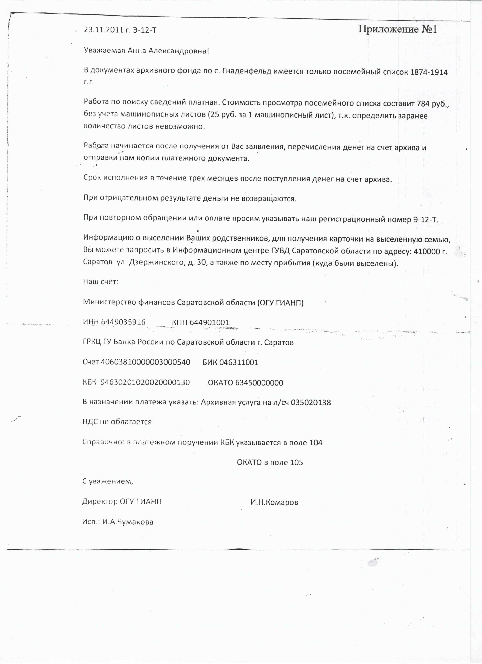

Приложение № 2

Выписка. ЦГА УР Ф – 294. Оп.1. Дело 9. Лист 147. Метрическая книга Чутырской церкви 1921.

Евгения родилась 20 декабря 1921 года
деревни Решетники, отец крестьянин Александр Михаилович Лошаков
и законная жена его Серафима Ивановна, оба православные.
Крестил: священник Василий Редников.
Крестные: Иван Безумов и дочь его Анна.
Крестили 22 декабря 1921 года.

Приложение № 5
Вопросник для сбора сведений
при составлении родословной росписи.

1. Фамилия, имя, отчество родственника (для женщины также указывается девичья фамилия).
2. Дата рождения (день, месяц, год)
3. Место рождения (населенный пункт, район, область)
4. Дата и место крещения.
5. Дата и место смерти и захоронения.
6. Вероисповедание.
7. Воспитание (где) и образование (с указанием названия и времени окончания как средних, так и высших учебных заведений).
8. Профессия (профессии)
9. Время, место и род работы с указанием должности, ученого звания.
10. Основные творческие достижения (печатные труды, изобретения и т.д.), награды.
11. Время и место службы; звания, должности и награды; время и место участия в войнах и сражениях.
12. Дата и место бракосочетания.
13. Фамилия, имя, отчество лица, с которым его (ее) брак. Те же сведения в случае повторного брака с указанием даты расторжения предыдущего.
14. Место или места жительства в разные годы.
15. Фамилии, имена и отчества родителей родственника (сословие для рожденных до 1917г. – из крестьян, мещан, купечества, духовенства, дворян)
16. Основные черты характера, интересы и увлечения (со слов такого – то человека, по документам и т.п.)
17. Источник сведений о родственнике – документы, реликвии, с указанием их местонахождения, с которым вы располагаете и которые связанны с жизнью этого родственника.
18. Имена, даты и места рождения детей.
19. Сведения записаны (ФИО и дата записи).

Приложение № 6

Родословная роспись семьи Эйрих.

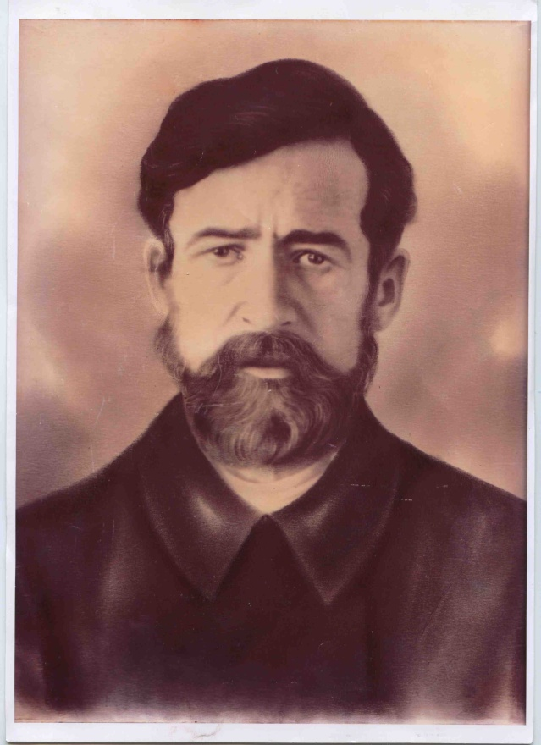
Александр Михайлович Лошаков,
(мой прапрадедушка)
родился 5 марта 1889 г. в починке Решетники, крещен 9 марта 1889г. Крестный Филипп Стефанович Лошаков, крестил священник Василий Редников.
Родители – Михаил Стефанович и Евдокия Ивановна. Оба православные, крестьяне. Был хорошим плотником.
Участвовал в 3 войнах: Первая мировая война, Гражданская и Советско-финская война.
Имел 4 детей: Надежда 1915г., Евгения 1921г., Любовь 1923г., Анатолий 1926г.,
Александра 1923 г.
Умер в 1945 г.

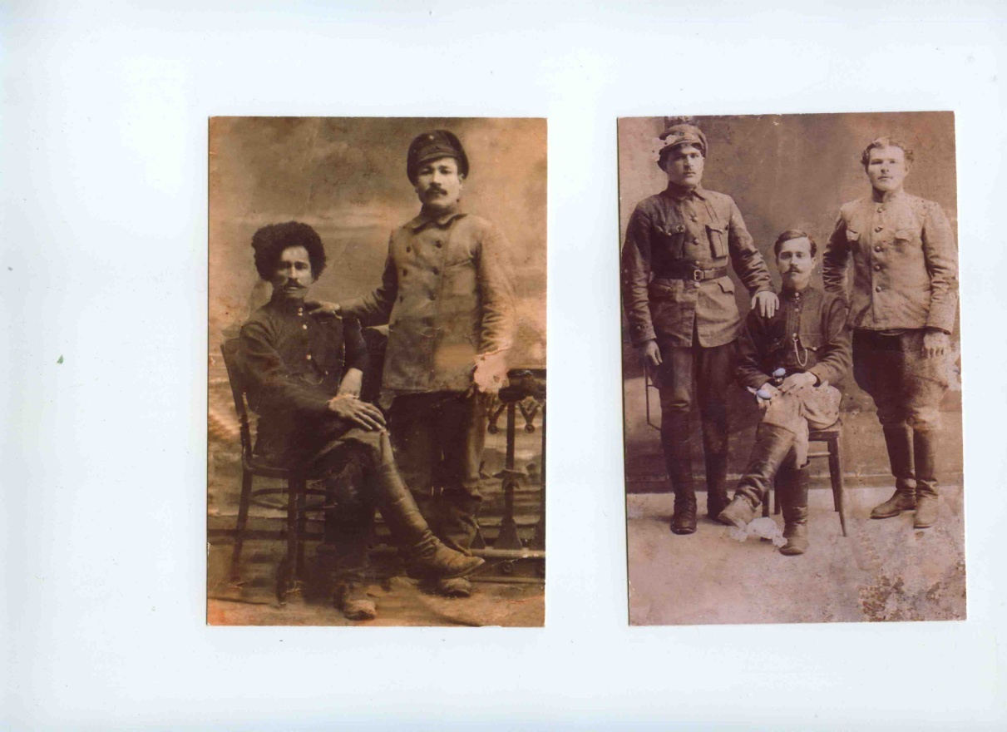

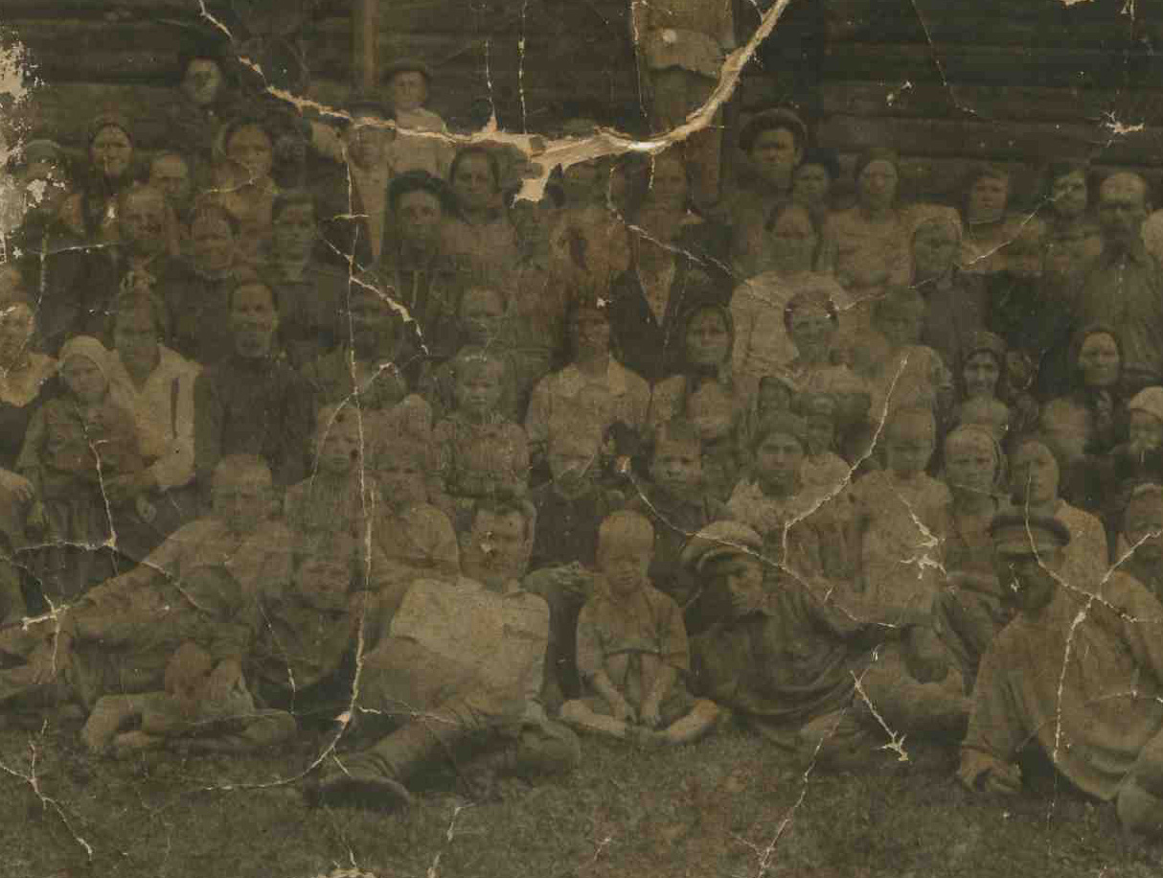

Фотография примерно 1935 года, сделана в июле в д. Решетники. Во 2 ряду 5-ой справа сидит моя прабабушка - Евгения Александровна. Ей примерно 12 лет, 10-ый – сидит ее брат Анатолий, ему тут примерно 9 лет. В 3 ряду 6-ой справа сидит моя прапрабабушка – Лошакова Серафима Ивановна в черном платке, ей примерно 46 лет, на коленях у нее сидит ее дочь Александра Александровна, ей примерно 2 года. Рядом с моей прапрабабушкой слева сидит сестра прапрадедушки -Лошакова Анастасия, ей тут примерно 40 лет . В самом верхнем ряду 7-ой слева – стоит сестра прабабушки (Надежда Александровна) ей примерно 20 лет.

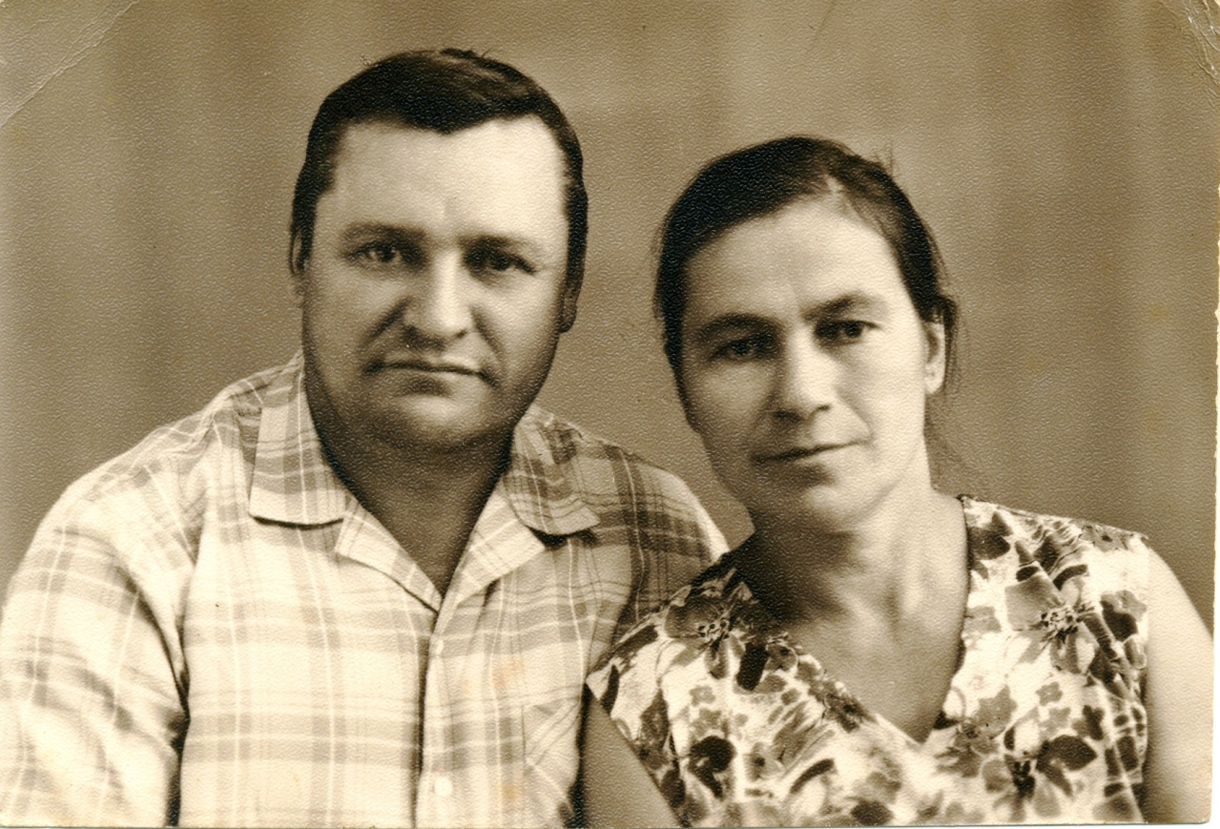
Иван Иванович и Евгения Александровна в 1970 году.
Эйрих Иван Иванович (мой прадедушка), родился 2 июля 1921г. в Саратовской области АССР Немцев Поволжья Экгеймского района, село Гнаденфельд, в семье крестьянина середняка.
Родители – Иван Иванович и Елизавета. Окончил начальную школу в 1932г.
По профессии тракторист, машинист паровоза. Работал начальником депо.
В мае 1941 г. призван в армию, в 509 строительный батальон. Демобилизован в промышленность осенью 1941г., работал на станции Лынга мотористом и машинистом паровоза. Умер в 1992г.
Женился в 1942г., а брак заключили только в1948г. Его жена Лошакова Евгения Александровна (моя прабабушка) родилась в январе 1922г. в починке Решетники Игринского района, в семье крестьянина.
родители – Лошаков Александр Михайлович 1889г. и Лошакова (Безумова) Серафима Ивановна 1888г. закончила 5 классов, работала в леспромхозе диспетчером, поваром, лесорубом, няней, сторожем, кочегаром.
Дети – Алевтина (1942 - 2010), Владимир 1945г., Раиса 1948г., Иван 1950г., Александр 1951г., Екатерина 1953г., Галина 1956г., Людмила 1959г.
В 1961 г. переехала семья в п. Бор Афанасьевского района Кировской области. В 1968г. переехали в д. Хохряки и до сих пор прабабушка живет здесь.
У прабабушки 8 детей, 10 внуков и 15 правнуков.

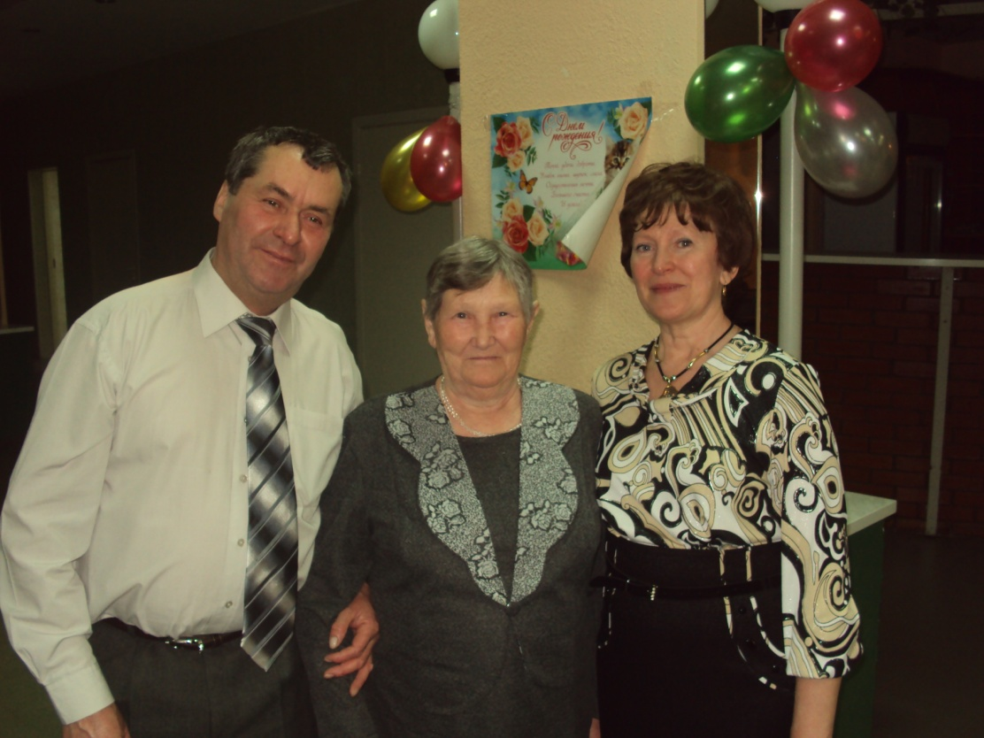
На фотографии Эйрих Александр Иванович, Шитова Зоя Николаевна, Эйрих Людмила Николаевна.
Эйрих Александр Иванович родился 11 сентября 1951г., в УР, Завьяловском районе, в д. Хохряки. Православный. Родители – Эйрих Иван Иванович и Эйрих (Лошакова) Евгения Александровна.
Дедушка занимался спортом, участвовал в соревнованиях, занимал призовые места по легкой атлетике и биатлону. Служил в армии, в Москве – 2 года, входил в сержантский состав. Александр окончил Пермский инженерный техникум. Сейчас является начальником отдела. Его жена (моя бабушка) Эйрих Людмила Николаевна. Сын – Александр 1978г (мой папа).
Мой дедушка веселый, активный и интересный человек. Любимое занятие –собирать грибы.
Шитова (Короткова) Зоя Николаевна родилась в январе 1936г, в г.Камбарке. Православная. Родители – Коротков Николай (?- 1945), Короткова Неонила Федоровна (1913 - 2008). Прабабушка работала на заводе в литейном цехе, литейщиком. Ее муж – Шитов Николай Дмитриевич (1930- 1995). Дети – Людмила 1956г., Александр1959г.
Эйрих (Шитова) Людмила Николаевна (моя бабушка) родилась 3 апреля 1956г., в Камбарке. Православная. Родители – Шитова Зоя Николаевна и Шитов Николай Дмитриевич. Бабушка окончила 8-летнюю школу на одни пятерки, закончила «Сарапульский радиотехнический техникум». Работала на радиозаводе и являлась трудовиком производства. Фотография постоянно была на Доске почета. Ее муж (мой дедушка) Эйрих Александр Иванович. Сын – Александр 1978г. (мой папа).
Бабушка моя добрая и улыбчивая, отзывчивая и милая.

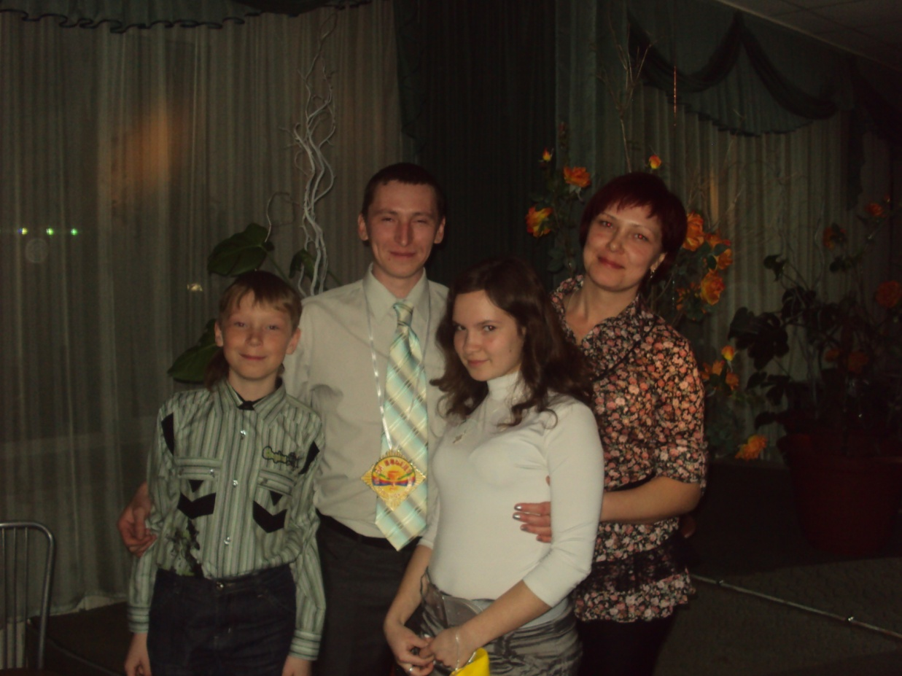

На фотографии Эйрих Дмитрий Александрович, Эйрих Александр Александрович, Эйрих Анна Александровна, Эйрих Галина Станиславовна.

Эйрих Александр Александрович (мой папа) родился 15 мая 1978г. в УР, в г. Ижевске. Православный.
Окончил индустриальный технический техникум г. Ижевска. Его жена (моя мама) Эйрих Галина Станиславовна. Дети – анна 1996г., Дмитрий 1999г., родились в Ижевске.
Мой папа очень веселый, энергичный и добрый. У него золотые руки!

Эйрих (Шутова) Галина Станиславовна (моя мама) родилась 6 марта 1978г. в УР, в г. Ижевске. Православная.
Окончила школу с отличием, занималась спортом (легкой атлетикой и конькобежным) занимала призовые места на соревнованиях. Поступила в индустриальный технический техникум г. Ижевска. Ее муж (мой папа) Эйрих Александр Александрович. Дети – Анна 1996г., Дмитрий 1999г., родились в Ижевске.
Моя мама – моя лучшая подружка. Она самая-самая!

Записи сделала Эйрих Анна.

Приложение №9 с 1
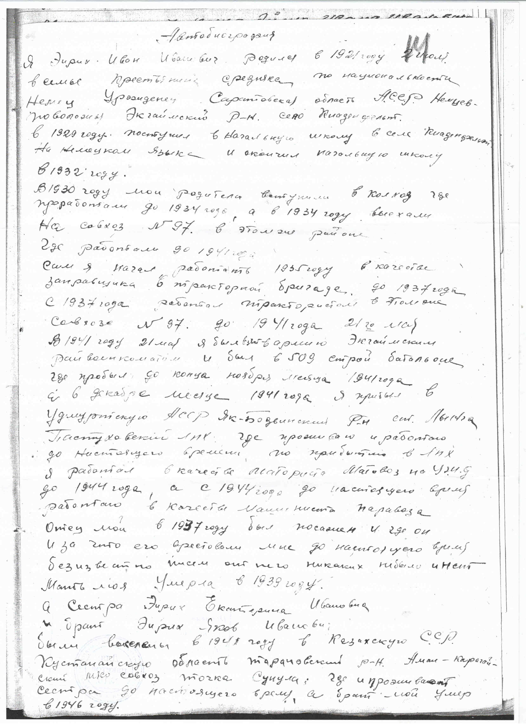

с 2
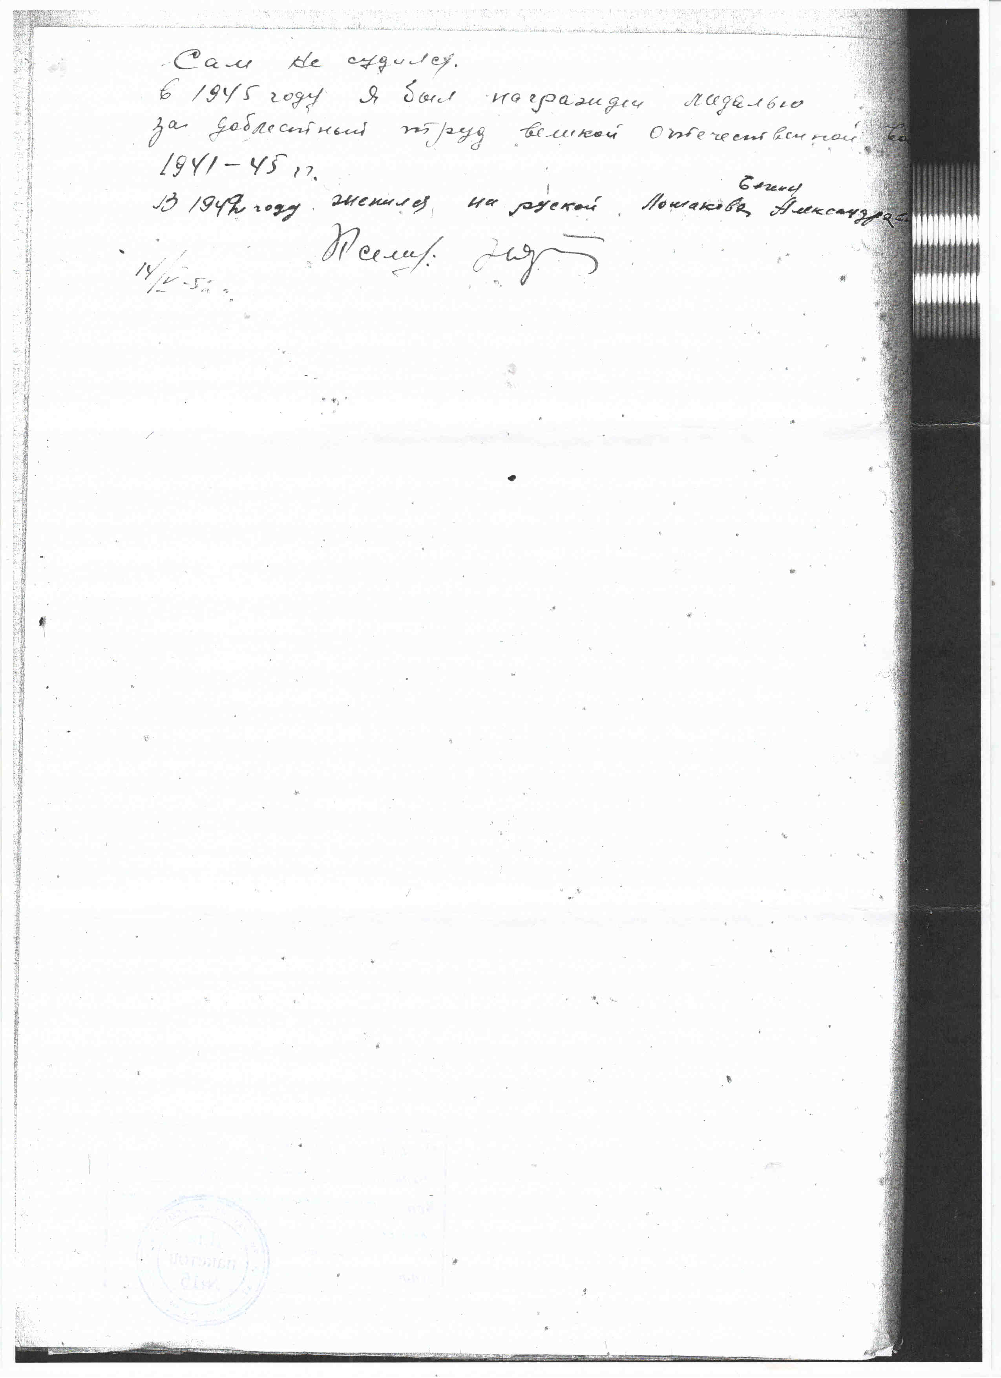

Приложение № 10 с.1
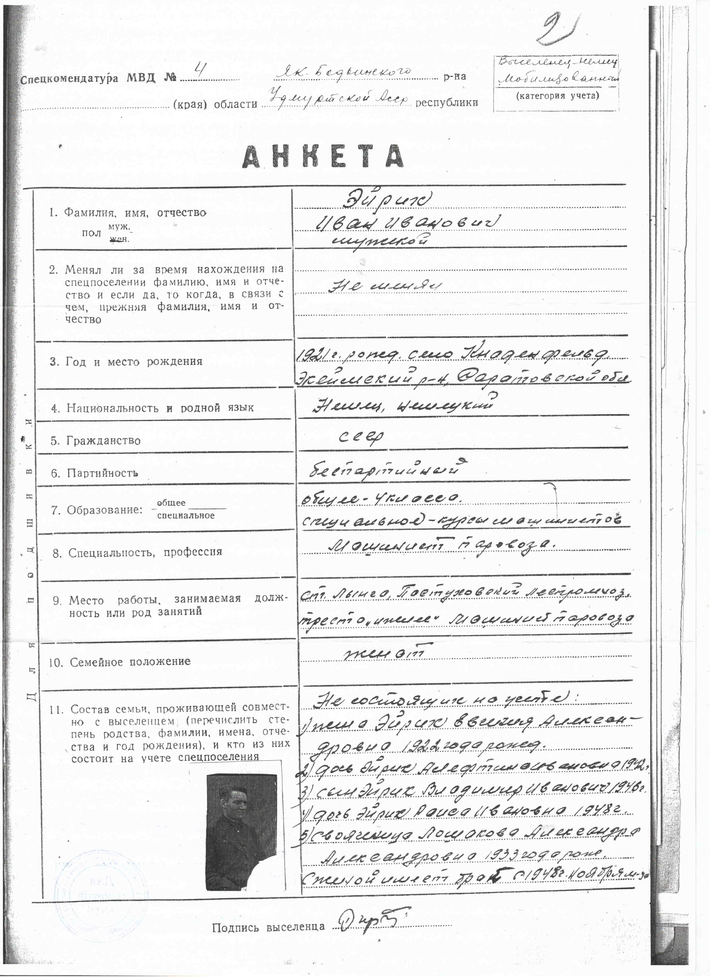

с. 2
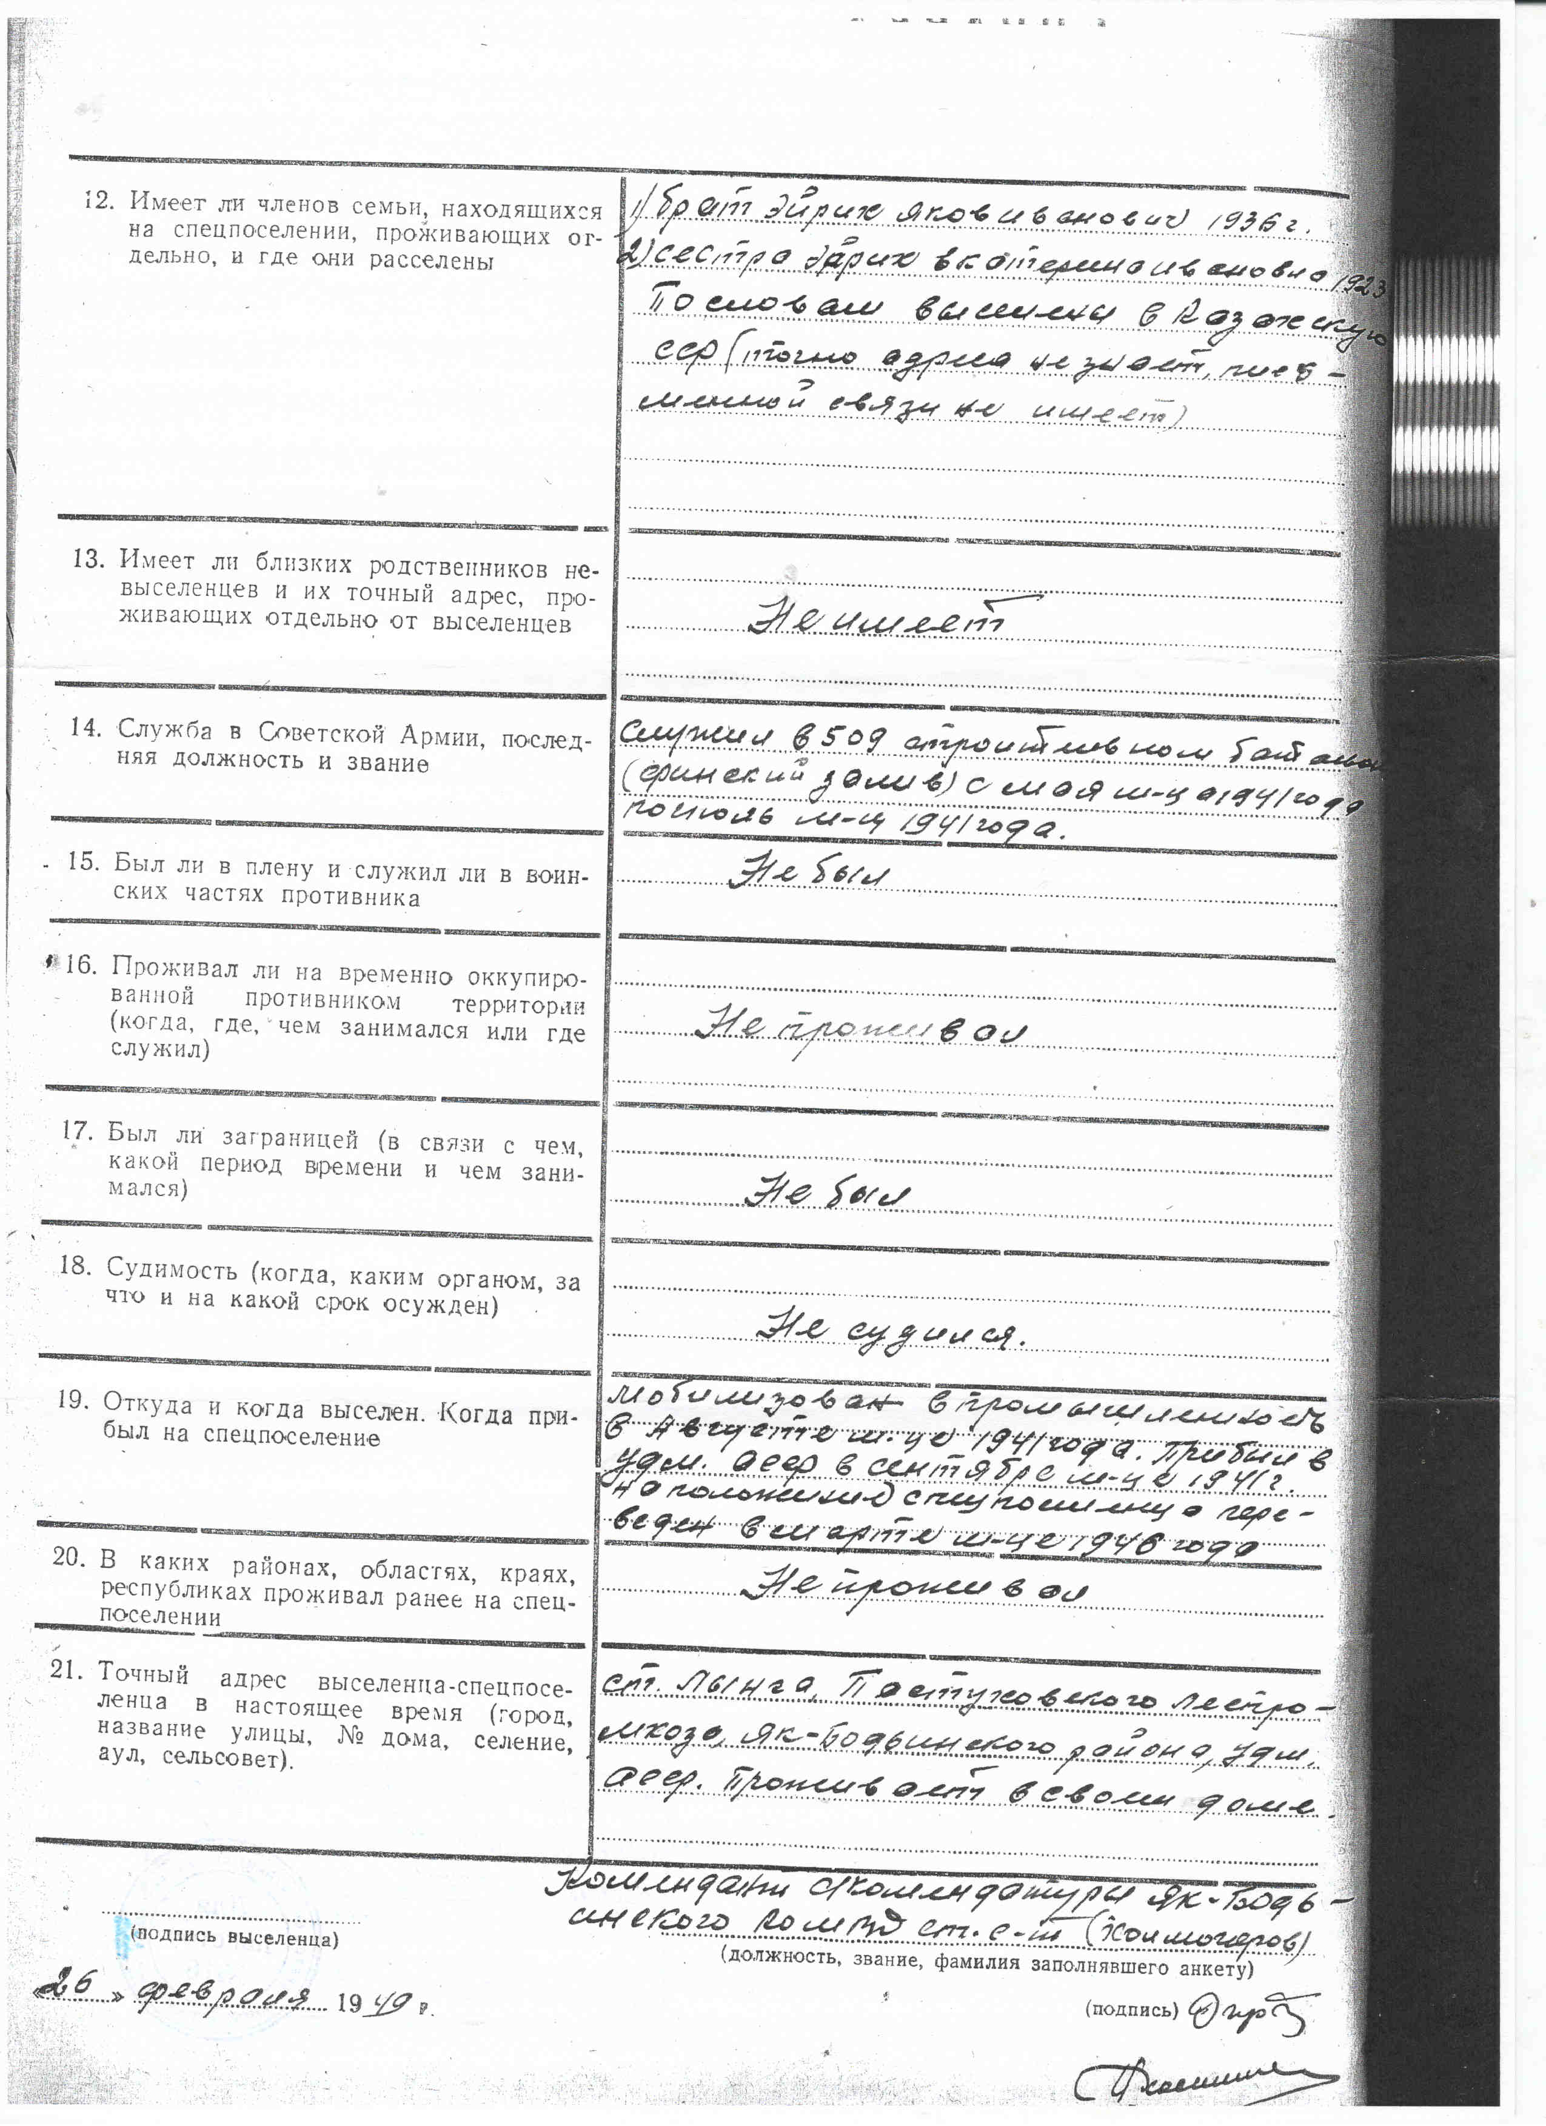

Приложение № 11
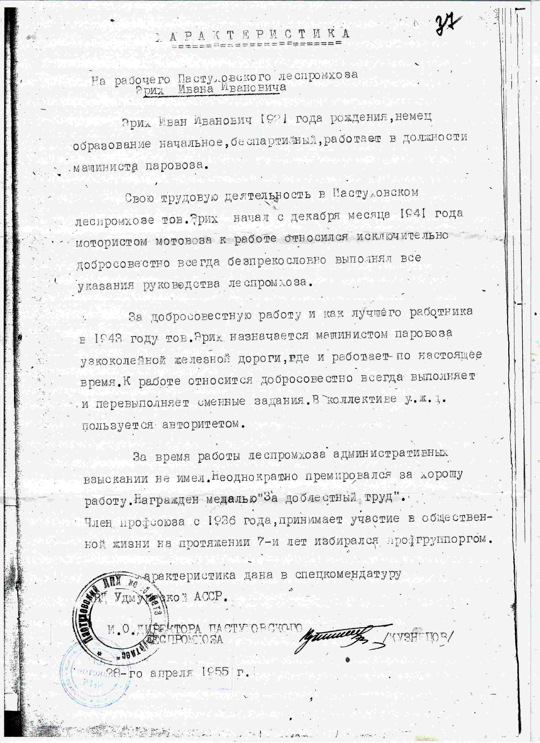

Приложение № 12
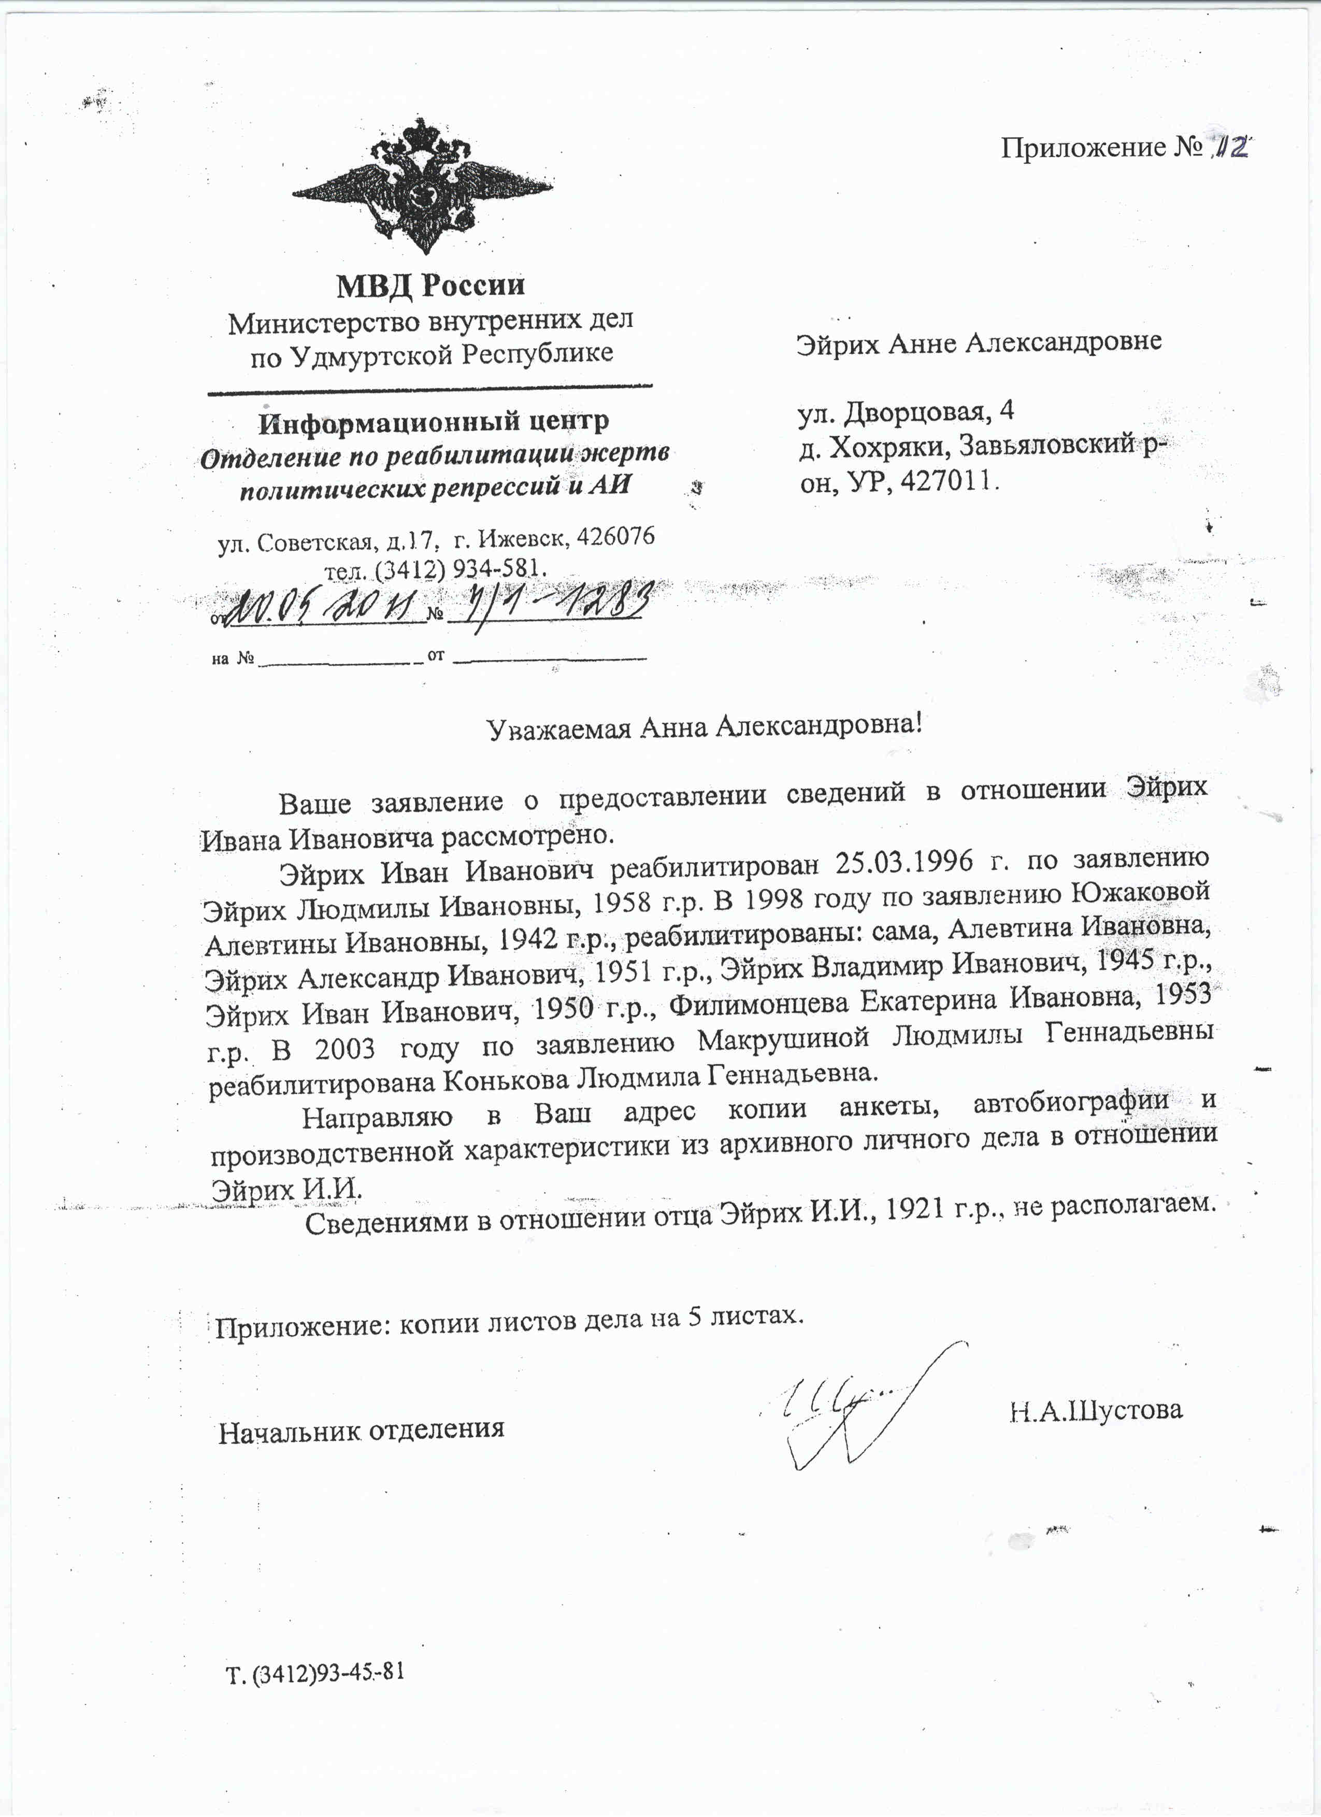

Приложение № 13
Рассказ бабушки о начале войны

«Купаемся спокойно с утра в озере, кто-то стирает, кто-то моется, вдруг видим, летят самолеты, красиво летят, строем. Мы ими любуемся, насчитали их 12. И вдруг они налетели на нас, начали бомбить, стрелять из пулеметов. Мы в барак, не знаем, куда спрятаться, залезли под кровати. Кругом всё взрывается, стены дрожат, все стёкла выбило. А мы, девчонки, 10 человек нас было, под кроватью сидим, а юноши разбежались. Посидели немного, подождали, пока всё стихло и вышли на улицу. Какой-то мужчина сказал, что началась война. Постояли, поревели, но что-то же делать надо, куда-то идти. И пошли куда глаза глядят. Дошли до узкоколейки. Там оказался человек в военной форме, который объяснил нам, что скоро подойдет «пионерка» и надо помочь раненным погрузиться на неё, возможно, и мы сможем уехать. А пока мы начали накладывать жгуты, бинтовые повязки. Тяжелораненых из болота вытаскивали на шинелях вчетвером. Помогали тем, кто сам ещё был в состоянии идти. «Пионерка» пришла, военный попросил девушек помочь погрузить на нее раненых, которые лежали повсюду и стонали, просили помощи…«Пионерка»- это даже не вагон, а открытая платформа для перевозки грузов. « Пионерка» раза три увозила раненных и приходила за другой партией раненых, а мы все грузили и грузили…
Пролетающий самолет спустился совсем низко. Военный крикнул: «Ложись! Спасайся!». Женщины легли на землю, их присыпало землей. А когда встали, увидели, что военный убит. Опять мы остались одни в незнакомом месте, решили идти дальше пешком. Идём по лесу и вдруг увидели человек 5 мужчин. Это были тоже отбывающие срок, тоже уходящие от войны. Теперь и мужчины, и женщины шли вместе. У мужчин была карта, они имели хоть какое-то представление, куда идти. Шли долго, шли днем и ночью. В основном ночью, а днем иногда, когда возникало подозрение, прятались в лесу. Наконец, показалось жилье - маленькая деревенька. Мужчины сказали, что нужно сходить на разведку кому-нибудь из женщин. Есть хочется, я решилась и сказала: «Я пойду!» Зашла в дом на краю деревни. Вижу, хозяйка готовит картошку для свиней. Я с надеждой сказала: «Подайте мне поесть Христа ради». Женщина дала картошки и хлеба. Я поела и еще с собой взять попросила. Хозяйка сняла с головы платок, наложила в него картошки и хлеба. Она еще предупредила, что в соседнем селе уже хозяйничают немцы, и, возможно, ей самой придется бежать из родного дома. Я вернулась к товарищам, разделила еду всем поровну.
Мы снова шли долго на восток, много дней и ночей: голодные, без денег, без документов, в надежде уйти туда, где не стреляют, не бомбят.
Опять дошли до маленькой деревни. На сей раз, в разведку пошла другая женщина. Она тоже принесла еды, деревня не была занята немцами. В соседние же деревни, как ей объяснили, уже ворвались фашисты. Дошли мы до железнодорожной станции, где находились солдаты. Один из военных сказал: «Скоро здесь будут бомбить… убирайтесь отсюда как можно быстрее». И указал, в каком направлении идти, куда прятаться. Но тут подошел паровоз с открытой платформой, и нам повезло, нас посадили. Ехали часа четыре. Вдруг видим, летят шесть самолетов, не стреляют - значит наши. Но самолеты вернулись и начали бомбить. Опять много убитых и раненных, но везти их нельзя, путь взорван. Мы с товарищами опять идём то пешком, то на платформах, если повезёт, может 5, может 10 дней. Во время бомбёжек потеряли некоторых девушек, даже видела, как ранило одну, но в панике не нашла её. А при бомбёжках решили сидеть на корточках, чтобы не пострадали ноги, иначе как добираться до своих. Это было страшнее, чем умереть. Однажды на дороге показался грузовик. Водитель посадил нас и довез до узловой станции. Здесь все мои попутчики нашли поезда, чтобы уехать к себе домой. А я осталась одна. Пошла в комендатуру, где военный комендант выслушав меня, объяснил, что без документов трудно чем-то помочь, но пожалев меня, посоветовал попробовать забраться в поезд со станками, который идет в Свердловск. Поезд пришел, я забралась в него, прижалась в углу и молила Бога, чтоб поезд быстрее тронулся, боясь, что попросят сойти. Гудок, поезд тронулся. «Слава Богу, я еду домой. Я еду, а не пешком иду…» - ликовало у меня в душе. Но ночью был дождь, ветер, так холодно, что я подумала: «лучше бы умереть…». Мне опять повезло - меня заметил начальник вагона, замерзшую, скорчившуюся в углу. Он увёл меня в место, где платформа накрыта брезентом. А утром поезд остановился на какой-то станции. Соседи по платформе сошли, чтоб купить еду. Они дали мне хлеба и стакан чая. После долго-долго ехали. Наконец один мужчина сказал мне: «Скоро твоя станция - Агрыз». Я очень была рада, но, к сожалению, проспала и уехала дальше, в Камбарку. Там сошла с поезда и ждала еще 2 часа поезд до Агрыза. Подошёл поезд, но была возможность только прицепиться на подножку и ехать так. Думала уже недолго, доеду. Но встречным поездом меня чудом не снесло. Свет не без добрых людей, и на сей раз меня заметила кондуктор и впустила в вагон. Выслушав рассказ о том, что я иду и еду из Белоруссии, без вещей, денег и документов, она дала мне денег, чтобы добраться до дома. Наконец-то я в Ижевске! Считай, что уже дома. Пришла к родственнице, которая радушно приняла меня, накормила, напоила, истопила баню, дала чистое белье переодеться. Я отдохнула у родственницы пару дней и отправилась дальше. Она дала денег мне на дорогу, и я села в попутную грузовую машину, поехала домой через Чутырь. Доехала до Чутыря, а там пешком 10 км до дому. Радости, слезам и объятьям не было конца! А вечером вся семья была в сборе. Узнав, что Женя вернулась, все мои подруги, соседи спешили к нашему дому, чтоб повидаться со мной, узнать о войне, где была, как жила, как возвращалась домой больше четырёх месяцев.

Приложение № 14
